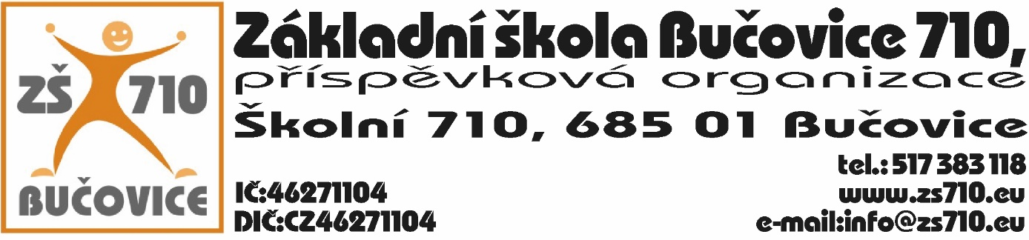
OBJEDNÁVKA:
Odběratel: Základní škola Bučovice 710, příspěvková organizace, Školní 710, 685 01Bučovice,
IČ: 46271104

Dodavatel: ing. Antonín Kuběna, Osvobození 7, 685 01 Bučovice, IČ: 10105671, DIČ:CZ6304151986
Adresa dodání: Školní 710, 685 01 Bučovice
Datum objednání: 6. 4. 2021
Termín dodání: do 30. 4. 2021

Tímto u Vás objednáváme následující:
- Vybavení archívu, haly – regál spisový 5800x2500/600, regál spisový 4000x2050/600, regál hala 2950x2300/600 v celkové částce 116.826,- Kč s DPH.

Platební podmínky: faktura, splatnost 14 dnů

V Bučovicích dne 6. 4. 2021
Podpis odběratele:

Mgr. Aleš Navrátil
ředitel školy

Vyjádření dodavatele: Dodavatel souhlasí s podmínkami objednávky.

V Bučovicích dne 6. 4. 2021
Podpis dodavatele:

Ing. Antonín Kuběna, Osvobození 7, 685 01 Bučovice

